ICS
CCS | 点击此处添加CCS号
团体标准
T/XXX XXXX—XXXX

极地考察外业数据汇交技术规范

Technical specification for Field Data Archiving for Polar Exploration

2023 - XX - XX发布
XXXX - XX - XX实施
xxxxxxx 发布

目次
前言 II
1 范围 1
2 规范性引用文件 1
3 术语和定义 1
4 数据汇交的流程 1
4.1 外业数据汇交流程 1
4.2 外业数据收集 1
4.3 外业数据审查 2
4.4 外业数据整编 2
4.5 归档移交 2
5 数据汇交的内容 2
5.1 数字资料的汇交 2
5.2 纸质资料的汇交 2
6 数据审查原则 3
6.1 完整性审查 3
6.2 规范性审查 3
6.3 安全性审查 3
7 外业数据整编 3
7.1 一般要求 3
7.2 文件目录结构 3
7.2.1 目录结构分级 3
7.2.2 考察队次 3
7.2.3 考察区域 4
7.2.4 项目类型和考察项目 4
7.2.5 外业数据命名 4
7.3 数据汇交情况统计 4
7.4 数字资料存档标识 4
7.5 纸质资料存档 5
8 数据归档移交 5
附录A（规范性） 数据汇交情况统计表 1
附录B（资料性） 数据硬盘封面 2
附录C（资料性） 纸质资料封面 3
附录D（规范性） 中国极地考察外业数据移交记录表 1
参考文献 2

前言
本文件按照GB/T 1.1—2020《标准化工作导则 第1部分：标准化文件的结构和起草规则》的规定起草。

本文件由中国极地研究中心（中国极地研究所）提出。
本文件由全国海洋标准化技术委员会（SAC/TC 283）归口。
本文件起草单位：中国极地研究中心（中国极地研究所）
本文件主要起草人：吴立宗、綦欣、李慧萍、毕磊、朱谦、李亚炜、郁秀翡

极地考察外业数据汇交技术规范
  - 范围
本规范规定了极地考察外业数据汇交的流程、主要内容、审查原则和归档要求。
本规范适用于极地考察活动中各类项目形成的外业数据的汇交。
  - 规范性引用文件
下列文件中的内容通过文中的规范性引用而构成本文件必不可少的条款。其中，注日期的引用文件，仅该日期对应的版本适用于本文件；不注日期的引用文件，其最新版本（包括所有的修改单）适用于本文件。

《中国极地考察数据管理办法》国海规范〔2018〕3 号，国家海洋局

  - 术语和定义
下列术语和定义适用于本文件。
外业数据 field data
《中国极地考察数据管理办法》中规定的极地考察现场活动中产生的原始数据和元数据，包括极地考察现场产生的人工记录、仪器自记录原始数据和配置文件、样品的实验室分析测试数据以及这些数据的说明信息，说明信息包括数据的获取时间地点、采集人员、采集仪器和质量控制情况等，既包含数字资料，也包含纸质资料。
数据汇交 data archiving
按照科学系统的方法、规范的格式、统一的技术标准对外业数据进行收集整理统计并提交的全过程。
数据审查 data review
对外业数据的完整性、规范性和安全性进行检查。
纸质资料 papery data
以纸质介质保存的数据文档资料。
数字资料 digital data
以数字形式保存的数据文档资料。
  - 数据汇交的流程
    - 外业数据汇交流程
极地考察外业数据汇交的流程包括外业数据收集、外业数据审查、外业数据整编和数据归档移交等4个步骤。

    - 外业数据收集
极地考察队员应按照极地考察现场任务执行情况，对外业数据进行汇总整理，对数据质量进行自查，填写现场数据汇交记录表，并将外业数据提交给极地考察现场数据管理人员。
    - 外业数据审查
数据管理人员按照极地考察任务执行情况对收集到的数据进行形式审查，主要审查数据的完整性、规范性和安全性。审查通过后，数据管理人员在现场数据汇交记录表中签字确认，作为外业数据汇交凭证。对提交的外业数据存在的问题，数据提交者应及时修改并重新提交。
    - 外业数据整编
数据管理人员在接收外业数据后，应对通过审核的外业数据进行分类、编目、标识和保存。按照项目、考察区域等要素对外业数据分类整理，形成规范化文件目录结构，编制数据汇交情况统计表，形成数据汇交情况报告。
    - 归档移交
数据管理人员将整编后的外业数据妥善保管，并在考察现场任务结束后移交给极地考察数据管理机构。
  - 数据汇交的内容
    - 数字资料的汇交
数字资料的汇交范围和要求按照表1中的内容进行，主要包括外业数据实体、外业作业记录、辅助软件工具等类型。
- 极地考察现场数字资料汇交
序号 | 资料名称 | 资料类型 | 汇交要求 | 说明
1 | 外业数据实体 | 数据 | 必须汇交 | 包括仪器观测原始数据、样品分析数据、关键过程数据、原始数据经过整编后的数据
2 | 数据辅助说明信息 | 文档 | 必须汇交 | 对有必要解释说明的情况提供详细的数据说明文档或过程资料
3 | 现场数据汇交记录表 | 文档 | 必须汇交 | 现场数据汇交记录表的电子格式
4 | 样品采集分析记录 | 文档 | 必须汇交 | 手工记录表扫描件，图片或pdf格式
5 | 数据采集站位表 | 文档 | 必须汇交 | 数据采集地点的详细记录表单
6 | 现场作业班报 | 文档 | 建议汇交 | 作业班报扫描件
7 | 队次执行报告 | 文档 | 建议汇交 | 根据队次报告的实际撰写情况收集
8 | 现场作业照片 | 图片 | 建议汇交 | 包括仪器观测和样品采集的作业照片
9 | 作业仪器图片 | 图片 | 建议汇交 | 包括观测仪器、样品采集仪器和实验分析仪器的照片
10 | 数据分析处理软件 | 软件工具 | 建议汇交 | 与数据读取和使用相关的必要软件

    - 纸质资料的汇交
纸质资料的汇交范围和要求按照表2中的内容进行，主要包括外业数据采集和汇交的相关材料、任务变更材料和数据申请材料。
- 极地考察现场纸质资料汇交
序号 | 资料名称 | 汇交要求 | 说明
1 | 现场数据汇交记录表 | 必须汇交 | 与考察数据同时汇交，应由数据提交者和数据管理人员签字
2 | 新增数据采集申请表 | （如有）必须汇交 | 考察期间新增数据采集的申请材料，应由相关责任人审批
3 | 任务变更材料 | （如有）必须汇交 | 考察任务发生变更的材料，应由相关责任人签字确认
4 | 现场数据申请表 | （如有）必须汇交 | 数据申请人签字，已共享数据的应由相关负责人审批
5 | 外业作业记录 | 可选 | 考察现场仪器操作、样品采集和实验分析过程中产生的手工记录，可提交扫描电子版

  - 数据审查原则
    - 完整性审查
外业数据应按照考察任务执行情况进行汇交，确保汇交的数据量与所执行任务的工作量一致。数据管理人员可对照数据采集计划（如有）和队次执行报告检查所收集的数据实体是否完整，例如数据采集站位数量、样品数量、观测时长、测线长度等；本标准第5章中所列的必须汇交的内容应齐全。外业数据完整性审查要点见表3。
- 外业数据完整性审查要点
序号 | 审查对象 | 审查要点
1 | 定点调查数据 | 调查站位数量与任务量是否一致
2 | 走航观测数据 | 观测时长、测线长度、观测面积等与任务量是否一致
3 | 现场数据汇交记录表 | 表中是否包含所有调查数据的汇交情况
4 | 数据辅助说明信息 | 可读性差的仪器记录数据是否有读取说明信息、样品采集是否有现场描述信息等
5 | 任务变更材料 | 发生任务变更的项目是否提交了经过审批的证明材料
6 | 新增数据申请材料 | 新增的数据采集活动是否提交了经过审批的申请材料

    - 规范性审查
外业数据应按照本标准和相关学科的标准规范加工处理，确保汇交的外业数据具有可读性、互操作性和可利用性。数字资料文件结构清晰，必要时应附加相关数据说明信息。同类型的纸质资料，有固定格式的应按照固定格式填写，签名应齐全。
    - 安全性审查
数字资料应进行采取严格的安全措施，及时做好病毒检测，以确保数字资料不被非正常改动。数字资料应及时备份，存储在脱机保存的载体上，不同安全等级的数据应按照对应的安全等级分开保存。纸质资料应作出相应的安全保护措施以防止文字记录磨损脏污，水上作业相关的纸质材料应做好防水措施。
  - 外业数据整编
    - 一般要求
通过审查的外业数据应按统一的文件目录结构和命名规则保存，编制数据汇交情况统计表，形成数据汇交情况报告。经过整编的数字资料应保存到移动存储介质中，并做好标识；纸质资料按资料名称分类整理存放，列出资料清单并加装封面。
数据整编过程中，数据管理人员不应对原始文件名和文件内容进行修改，数字资料可通过新建文件夹对数据文件目录进行重新组织，需要修改的纸质资料可重新填写或在修改处签名。
    - 文件目录结构
      - 目录结构分级
根据极地考察组织管理和数据汇交的特点，将外业数据按考察队次、考察区域、项目类型、考察项目和外业数据5级目录保存，与数据实体相关的文档、图片和软件工具等应根据对应关系，放置在对应目录下。
      - 考察队次
站基越冬考察和度夏考察产生的外业数据应保存在不同的队次目录下，例如“第38次南极越冬考察”和“第39次南极度夏考察”。与考察队次相关的文档和图片，如队次实施计划、队次执行报告、队次数据采集计划、考察仪器、现场工作照片等资料，应存放在考察队次目录下。
      - 考察区域
每个考察区域汇交的数据应保存在不同的文件目录中，文件目录下以项目为单位对数据进行组织管理。与考察区域相关的文档、图片和软件工具等资料，应存放在考察区域文件目录下。
考察区域按照极地考察组织管理实际情况分为10个区域，区域范围和建议的文件目录命名如下：
- 极地考察区域代码
序号 | 区域 | 文件目录名
1 | 南大洋 | 南大洋
2 | 北冰洋及其附近海域 | 北冰洋
3 | 长城站及其附近区域 | 长城站
4 | 中山站及其附近区域 | 中山站
5 | 从中山站到昆仑站沿途区域 | 内陆
6 | 昆仑站及其附近区域 | 昆仑站
7 | 泰山站及其附近区域 | 泰山站
8 | 罗斯海新站近期附近区域 | 罗斯海新站
9 | 黄河站及其附近区域 | 黄河站
10 | 冰岛站及其附近区域 | 冰岛站

      - 项目类型和考察项目
根据极地考察项目经费的不同来源，考察项目分为业务化项目、专项项目和科研项目三种类型。不同类型项目的数据应分开汇交。同一考察项目的数据应存放在同一目录下，文件目录用考察项目名称命名，在不会引起歧义的条件下可使用项目名称的简称。
      - 外业数据命名
外业数据应按照各学科相关的标准规范和本标准第5章中的要求命名。同一项目汇交的各类数字资料应保存在同一目录下。
    - 数据汇交情况统计
数据汇交情况统计表统计的内容为外业数据实体。数据汇交情况统计表应清晰地反映数据实体的汇交情况，统计表用MS Excel格式存储(后缀为“.xlsx”), 文件名为:“数据汇交情况统计表.xlsx”，文件存放在考察队次目录下。
数据汇交情况统计表中主要包括项目名称、数据名称、数据大小、计划工作量、实际工作量、现场执行单位、数据汇交人等信息。数据汇交情况统计表格式参照附录A。
- 数据汇交情况统计表说明
序号 | 字段名称 | 说明
1 | 项目名称 | 项目类型-考察项目名称
2 | 数据名称 | 数据实体的名称，需要与队次任务执行情况报告对应
3 | 数据内容 | 数据实体测值的内容
4 | 数据量 | 数据实体的总文件大小，单位可以为Kb、Mb或Gb
5 | 数据汇交单位 | 汇交外业数据的执行单位
6 | 数据汇交人 | 数据提交者姓名
7 | 工作量/站位数 | 数据汇交量，如站位数、测线长度、观测时长等
8 | 备注说明 | 是否汇交外业数据实体，若否则说明原因和数据补交时间，或为内业数据，或其他必要的说明信息

    - 数字资料存档标识
经过整编的数字资料应保存到移动存储介质中进行长期保存，并做好标识。标识的内容包括硬盘编号、考察队次、资料名称、安全等级、数据量、存档人、备注等，标识格式见附录B。
- 数据存储介质标识内容
序号 | 字段名称 | 说明
1 | 编号 | 数字编号，不同存储介质编号不同
2 | 考察队次 | 极地考察的队次，如第39次南极考察、第12次北极考察等
3 | 资料名称 | 数字资料的名称，命名格式为“考察队次+考察区域+项目类型+项目名称（可选）”，如“第39次南极考察南大洋专项数据”
4 | 安全等级 | 原始数据的安全等级，分为非密数据、敏感数据和保密数据等
5 | 数据量 | 该存储介质内的总文件大小，单位为Gb或Tb
6 | 存档人 | 整编原始数据的存档人姓名
7 | 备注 | 其他备注说明

    - 纸质资料存档
纸质资料按资料名称分类整理存放，资料清单中列出资料名称和资料数量。整理完成后的纸质资料应加装封面，封面内容包括调查队次、资料清单、存档时间和存档人等信息，封面格式见附录C。
  - 数据归档移交
外业数据由极地考察数据管理机构负责归档，数据管理人员应将整编后的数字资料和纸质资料原件移交给极地考察数据管理机构。
由数据管理人员填写数据移交记录表，格式参照附录D，一式二份。
极地考察数据管理机构收到外业数据后对数据进行验收，验收合格后，与数据管理人员做好交接工作，数据移交记录表双方各执一份留存。

- （规范性）
数据汇交情况统计表
数据汇交情况统计表如表A.1所示。
  - 数据汇交情况统计表
序号 | 项目名称 | 数据序号 | 数据名称 | 数据内容 | 数据量 | 数据汇交单位 | 数据汇交人 | 工作量/站位数 | 备注

- （资料性）
数据硬盘封面

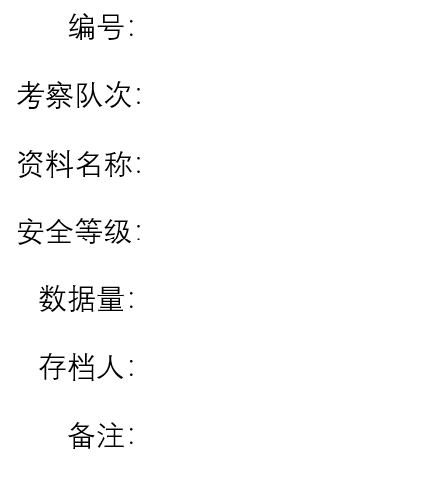

- （资料性）
纸质资料封面
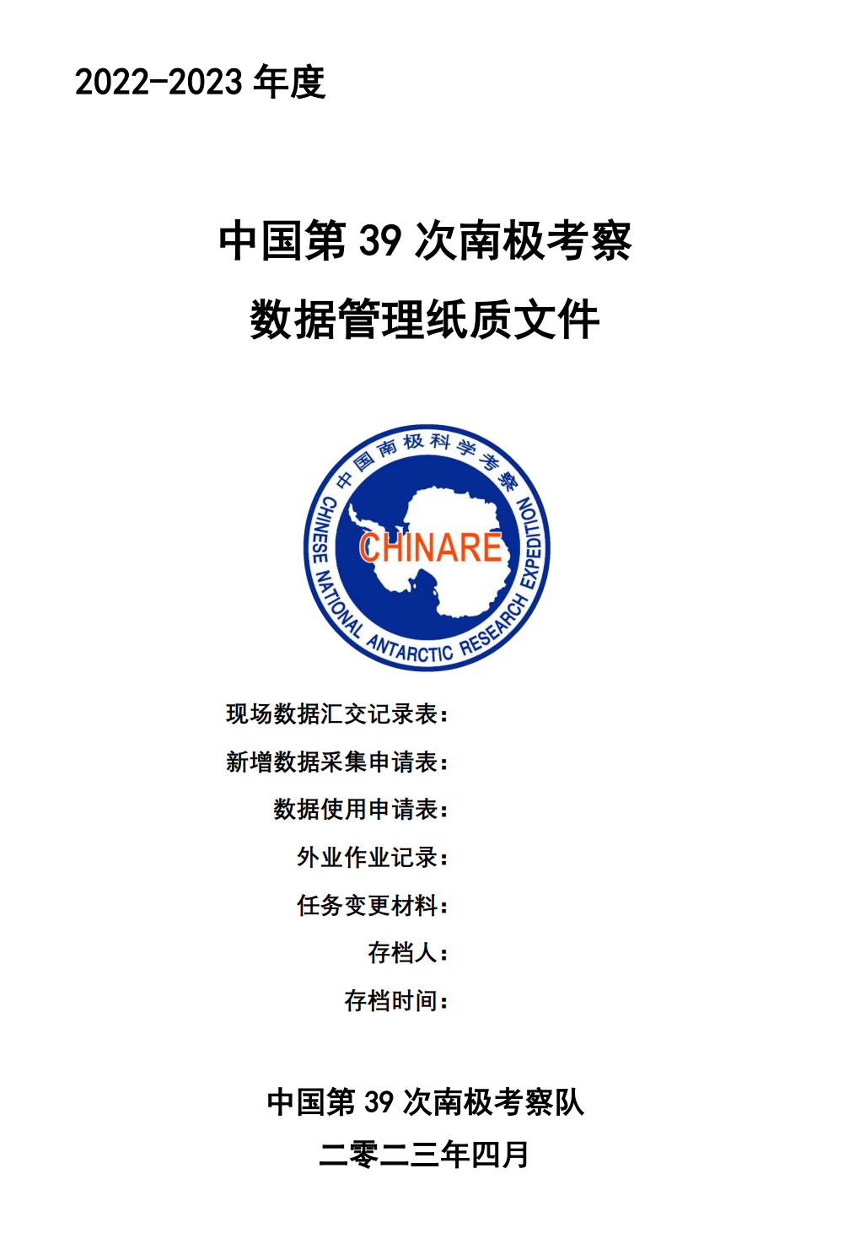

- （规范性）
中国极地考察外业数据移交记录表
中国极地考察外业数据移交记录表如表D.1所示。
  - 中国极地考察外业数据移交记录表
数据资料名称
队次名称 | 中国第37次南极考察 |  |  | 队次编号 |  | ant_2020_37
考察站/船 |  |  |  | 交接日期 |  | 年 月 日
形式(介质) | 硬盘 |  |  | 数据量(GB)
详细内容：（包含的数据资料内容，对照现场数据汇交计划总结现场数据汇交情况）
现场数据管理员 |  |  | 接收负责人
经手人 |  |  | 经手人
联系电话 |  |  | 联系电话
电子邮箱 |  |  | 电子邮箱
数据管理员签字：  年 月 日 |  |  | 接收负责人签字：  年 月 日

参考文献
[1] HY/T 056-2010 海洋科学技术研究档案业务规范
[2] GB/T 7408-2005 数据元和交换格式 信息交换 日期和时间表示法
[3] GB/T 39912-2021 科技计划形成的科学数据汇交 技术与管理规范
[4] 科学数据管理办法. 国办发[2018]17号. https://most.gov.cn/xxgk/xinxifenlei/fdzdgknr /fgzc/gfxwj/gfxwj2018/201804/t20180404_139023.html

